《在地形图上识别地形》
学习指南
【学习目标】
利用高度表在分层设色地形图上识别五种基本地形类型。
【教材内容】
七年级上册，第一章《地球和地图》第三节地形图的判读
观看微课《在地形图上识别地形》，完成学习任务。
【学习任务一】对比五种地形类型形态的不同
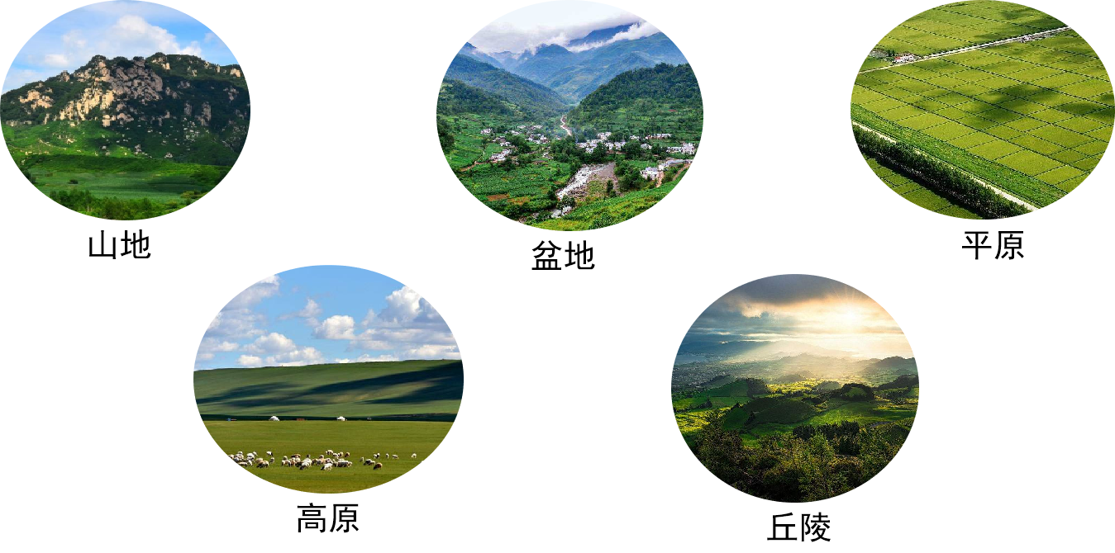
根据上面五种地形类型景观图，对比平原、高原、丘陵、山地和盆地的形态和坡度有什么不同，并填写在中。
地形类型 | 平原 | 高原 | 丘陵 | 山地 | 盆地
形态和坡度 | 平坦开阔，起伏很小
【学习任务二】在地形图上识别地形的方法
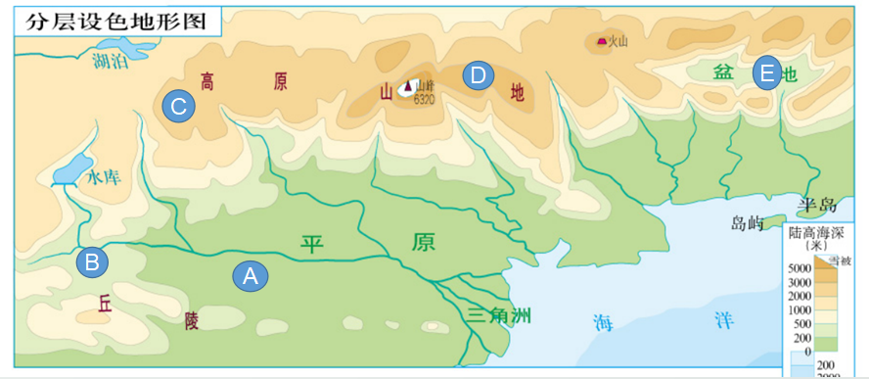
1.下图上图为分层设色地形图，判别图中5个地点的地形类型：
A:_______
B:_______
C:_______
D:_______
E:_______

2.梳理五种地形类型对应的海拔和在分层设色地形图上的用色。
地形类型 | 平原 | 高原 | 丘陵 | 山地 | 盆地
形态和坡度 | 平坦开阔，起伏很小 | 顶面宽阔  边缘陡峭 | 低矮山丘  起伏小 | 坡度陡峭  起伏大 | 周围高  中间低
海拔 | 多在200米以下
分层设色地形图上的用色 | 深绿色

【学习任务三】说出北京的地形类型和地势特点
下图为北京的地形图，请你说出北京的主要地形类型和地势特点。
